«№16 орта мектебі» КММ –нің
бейіндік сынып бойынша есебі

2025 жылдың 22 қыркүйегінде мектебіміз үшін маңызды келісімге қол қойылды. Ақтөбе облысы білім басқармасының 2025 жылғы 26 тамыздағы №368 бұйрығына сәйкес, облыс мектептерінде бейіндік сыныптар ашу көзделген болатын. Осыған орай мектебіміз кәсіби бағдар беруді жүзеге асырып, еңбек нарығына қажетті мамандар даярлау мақсатында “Ақтөбе құрылыс-техникалық колледжімен” ресми келісімшарт жасасты.Ынтымақтастық аясында мектебімізде 23 оқушы қызмет көрсету саласы бойынша алғашқы кәсіптік бағыттарды меңгеруге мүмкіндік алады.
https://www.instagram.com/reel/DOte8eSDLMj/?igsh=OWR3MW1udDAyZDV3
2025 жылдың 26 қыркүйек күні мектеп оқушыларының кәсіби бағдарын қалыптастыру мақсатында 9 “А”, “Ә”, “Б”, “В”, “Г”, сыныптарынан барлығы 23 оқушы Ақтөбе құрылыс-техникалық колледжіне танымдық экскурсияға бару ұйымдастырылды.
Бұл шараның басты мақсаты – оқушыларға болашақ мамандығын саналы түрде таңдауға бағыт беру, еңбек нарығындағы сұранысқа ие кәсіп түрлерімен жақынырақ таныстыру.
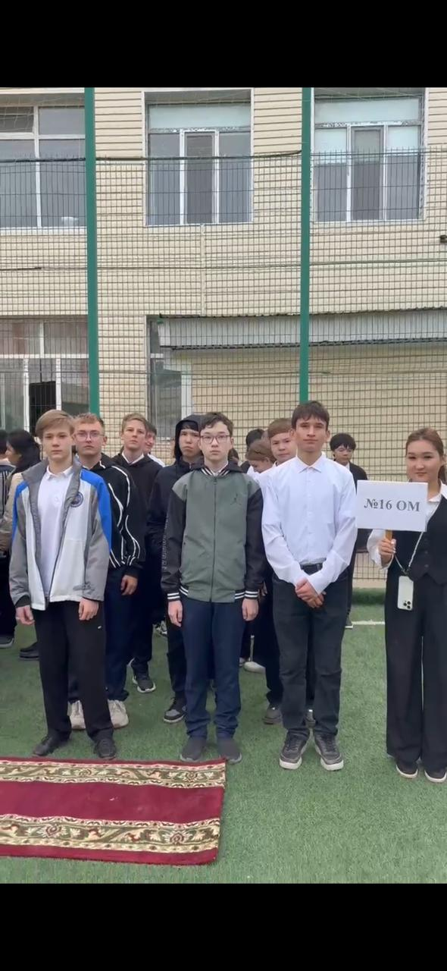
«2025 жыл – Жұмысшы мамандықтар жылы» аясында 7 қазан күні “№16 орта мектебінде” бейіндіп сыныпқа IT және бағдарламалау бағыты бойынша “Ақтөбе құрылыс-техникалық колледжінің” мамандарының алғашқы сабағы өтті.
Алғашқы сабақта алдымен тәжірибелі ұстаз Логвиненко Светлана Анатольевна ойын ретінде жүргізіп оқушылармен танысты. Оқушылардың барлығы сабақтың бірінші минутынан қызығушылықпен қатысып , мұғаліммен тез тіл табысып кетті.
https://www.instagram.com/reel/DPgxm9qjMkb/?igsh=MTBnamt6c2RtbHNxMQ==
2025 жылдың 20 қазан айында “№16 орта мектебіне” “Heriot Watt” университетінің мамандары Тайтус Огайо және Айгерім Асылгерейқызы 11 сынып оқушыларымен кездесу өткізді.

2025 жылдың 4 қараша күні №16 орта мектебінің бейіндік сынып оқушыларымен “Ақтөбе құрылыс-техникалық колледжі” екінші сабағын өткізді. Бұл жолы сабақы екінші маман Иржанова Г.Ж. өткізді. Сабақ тақырыбы “Мобильдік қосымшалар және қосымшаларды жасау үшін пайдаланылатын құралдар” туралы болды.
Мақсаты: оқушыларға мобильдік қосымшаларды жасау алгоритмдерімен таныстырып және оқушыларға әр қосымша қалай құрылатынын өздеріне тәжірибе жасатып көрсету.
https://www.instagram.com/reel/DQE056cDGdI/?igsh=enV0cGppdHczaGtn
2025 жылдың 20 қарашасында “№16 орта мектеп” 9-11 сынып оқушыларының ЖШС “Нағыз бетон” зауытына экскурсиясына қатысты. Оқушыларды экскурсияға апару барысында техникалық қауіпсіздік талаптары толық сақталды. Оқушыларды алып жүру жұмыстары полиция қызметкерлерінің көмегімен жүргізілді.
https://www.instagram.com/reel/DRPdLB6DAce/?igsh=MXZkdWd4cGdxMzUwcg==

2025 жылдың 4 желтоқсан күні “№16 орта мектебінің” 11 сынып оқушыларымен “Ұлттық ұлан академиясы” өкілдерінің кездесуі өтті. Бұл кездесуде оқушылар өздеріне керекті ақпаратты алды.
https://www.instagram.com/reel/DR1WsicjAsO/?igsh=MWJyNHY0NnJicmxreQ==

2025 жылдың 24 желтоқсанынды «№16 орта мектебінде» 9–11 сынып оқушылары арасында «Мамандықтар марафоны» атты конкурс өтті. Әр сыныптан бір өкіл қатысып, бейнеролик форматында таңдаған мамандығы туралы таныстырылым жасады.
https://www.instagram.com/reel/DSpAuYGjOvQ/?igsh=aW5lZGMydHF1OHRn
2025 жылдың 25 желтоқсанында “№16 орта мектебінің” 11 сынып оқушылары “ Қ.Жұбанов атындағы Ақтөбе өңірлік университетіне” “TEACH ZONE: болашақ педагогтармен ашық әңгіме” атты семинарына қатысуы. Бұл семинарда оқушылардың барлық сұрақтары талқыланып , оқушылар өздеріне қажетті ақпарат алды.
https://www.instagram.com/reel/DRy8kBOjLRv/?igsh=ZnNrM2RlN2RwMWJs
2026 жылдың 3 ақпанында №16 орта мектеп оқушыларына Бопай ханым атындағы жоғары медициналық колледжінің өкілі келді .
https://www.instagram.com/reel/DUTHMXrDG7Z/?igsh=aHg4OHZ4MWV2dTBk
2026 жылдың 9 ақпанында №16 орта мектеп 9-11 сынып оқушыларымен Қазақстан Республикасы ІІМ М.Бөкенбаев атындағы Ақтөбе заң институтының өкілдерімен кездесу өтті.
https://www.instagram.com/reel/DUhzcntDI4U/?igsh=YTZhbDh4N3dtbDhx
2026 жылдың 26 ақпанында IT мамандығы бойынша кезекті сабақ өтті. Ақтөбе құрылыс-техникалық колледжінің маманы Иржанова Г.С. сабақ өткізді
https://www.instagram.com/reel/DVNW3HhDJJi/?igsh=ZXZjZjVhODk3M2Qy
2026 жылдың 1 сәуір күні IT мамандығы бойынша кезекті сабақ өтті. Ақтөбе құрылыс-техникалық колледжінің маманы Иржанова Г.С. сабақ өткізді.
https://www.instagram.com/reel/DWlE1CVjOuN/?igsh=MW1rMGV2cWpwcDJ1bA==

2026 жылдың 8 сәуір күні №16 орта мектеп оқушылары ЖШС FIBC KAZAKHSTAN зауытына экскурсия жасады . Экскурсия барысында оқушылар өндіріс процессімен танысып , қапшықтар мен түрлі материалдардың қалай жасалатынын өз көздерімен көрді. Зауыттағы заманауи технологиялар мен жұмыс барысы оқушыларға ерекше әсер қалдырды.
https://www.instagram.com/reel/DW3b-ISjLp_/?igsh=bml4YXBubnNnYTNt
2026 жылдың 14 сәуір күні №16 орта мектебіне Ақтөбе индустриалды-кәсіптік колледжінің мамандары келіп , 9 сынып оқушыларына кәсіптік бағдар беру жұмыстарын жүргізді.
https://www.instagram.com/reel/DXGdnJ7jIhb/?igsh=MTVxcjR1Mng1dWE2Zg==
2026 жылдың 15 сәуір күні мектебіміздің 9 сынып оқушылары Ақтөбе құрылыс-техникалық колледжіне ашық есік күніне барды. Бұл кездесуде оқушылар өздеріне қажетті ақпараттарды алып , колледжбен танысты.
https://www.instagram.com/reel/DXLmXBljJSs/?igsh=MnRuYTNveHM1azMw

Кәсіби бағдар беруші: Изимов А.С.

